MINAT BELAJAR SISWA KELAS XI PADA MATA PELAJARAN MENGHIAS BUSANA DI SMK NEGERI 3 SUNGAI PENUH

PERA WETTI

PROGRAM STUDI PENDIDIKAN KESEJAHTERAAN KELUARGA
JURUSAN KESEJAHTERAAN KELUARGA
FAKULTAS TEKNIK
UNIVERSITAS NEGERI PADANG
Wisuda Periode 98 September 2013

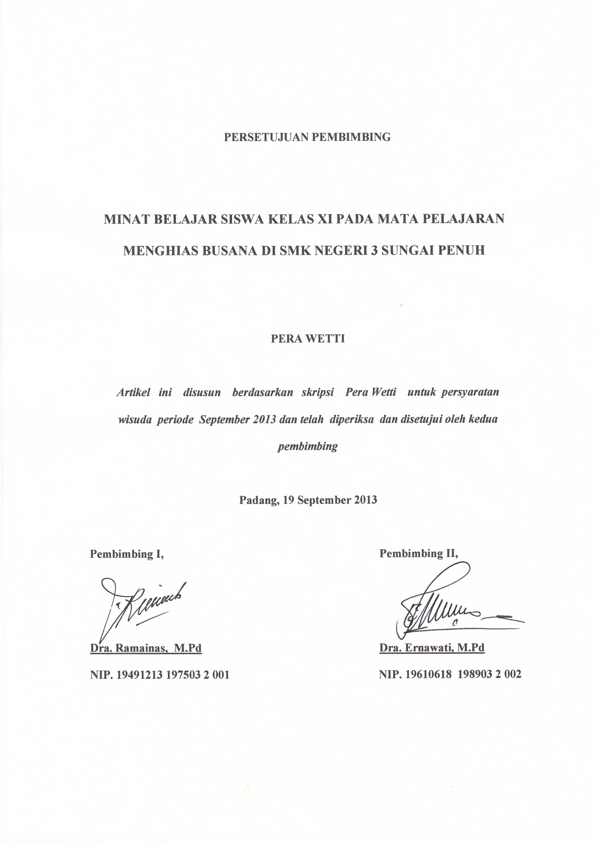
Abstrak

Penelitian ini berawal dari masalah kurangnya minat siswa dalam mengikuti mata pelajaran Menghias Busana. Tujuan penelitian ini untuk mendeskripsikan minat belajar siswa kelas XI pada mata pelajaran Menghias Busana di SMK Negeri 3 Sungai Penuh, dilihat dari faktor perhatian, keinginan, dan perasaan. Jenis penelitian ini adalah penelitian deskriptif kuantitatif. Populasi dalam penelitian ini siswa kelas XI tahun ajaran 2012/2013 yang berjumlah 37 orang, dimana seluruh populasi dijadikan sampel penelitian (sampling jenuh). Teknik pengumpulan data menggunakan angket berbentuk skala likert yang telah diuji validitas dan reliabilitas, analisa data dilakukan dengan teknik persentase menggunakan program SPSS (Statistic Product Solution service) versi 12. Hasil penelitian menunjukan bahwa skor perhatian siswa termasuk kategori cukup yaitu 54,1% sedangkan keinginan siswa termasuk kategori tinggi yaitu 61,5% dan perasaan siswa termasuk kategori tinggi yaitu 63,7%. Dari ketiga indikator tersebut diperoleh gambaran minat belajar siswa kelas XI pada mata pelajaran Menghias Busana tergolong cukup yaitu 59,2%

Kata kunci: Minat Belajar Siswa, Menghias Busana

Abstract
This study begins with a problem lack of student interest in participating subject clothes purpose decorate fashion. This study to describe the class XI student interest in the subject of decorating fashion in SMK N 3 sungai penuh, seen from the factor attention, desires, and feelings. This researsh is a descriptive study in this research quantitative. Population class XI student of the school year 2012 / 2013 amounthing to 37 people, where the entire population of the research sample (sampling Saturated). Techniques of data collection using a likert scale questionnaire from which has been validity and reliable, data analysis was done by using SPSS (Statistic Product Solution Service) version 12. The result showed that the score of student attention enough that category 54,1% while the desire of student including high category that 61,5% and feelings of student including high category that 63,7%. Of the three indicators that obtained of description of the class XI student interest in the subject of decorating fashion is quite that 59,2%.
Keywords: Interest study Students, Decorate Fashion

MINAT BELAJAR SISWA KELAS XI PADA MATA PELAJARAN MENGHIAS BUSANA DI SMK NEGERI 3 SUNGAI PENUH

Pera Wetti,Ramainas,Ernawati
Program Studi Pendidikan Kesejahteraan Keluarga
FT Universitas Negeri Padang
Email: Pera_wetti@yahoo.com

Abstract
This study begins with a problem lack of student interest in participating subject clothes purpose decorate fashion. This study to describe the class XI student interest in the subject of decorating fashion in SMK N 3 sungai penuh, seen from the factor attention, desires, and feelings. This researsh is a descriptive study in this research quantitative. Population class XI student of the school year 2012 / 2013 amounthing to 37 people, where the entire population of the research sample (sampling Saturated). Techniques of data collection using a likert scale questionnaire from which has been validity and reliable, data analysis was done by using SPSS (Statistic Product Solution Service) version 12. The result showed that the score of student attention enough that category 54,1% while the desire of student including high category that 61,5% and feelings of student including high category that 63,7%. Of the three indicators that obtained of description of the class XI student interest in the subject of decorating fashion is quite that 59,2%.
Keywords: Interest study Students, Decorate Fashion

- Pendahuluan
Indonesia merupakan salah satu negara berkembang yang saat ini giat melaksanakan pembangunan diberbagai sektor, salah satunya disektor pendidikan. Pendidikan mempunyai peran yang sangat strategis untuk mempersiapkan generasi muda yang memiliki keberdayaan, kecerdasan emosional yang tinggi dan menguasai keterampilan yang mantap dalam menghadapi globalisasi.
Sekolah Menengah Kejuruan (SMK) merupakan suatu lembaga pendidikan yang mempersiapkan peserta didik menguasai keterampilan tertentu untuk memasuki lapangan kerja sekaligus memberikan bekal untuk melanjutkan pendidikan yang lebih tinggi. SMK sebagai lembaga pendidikan memiliki bidang keahlian yang berbeda-beda dan di SMK ini para peserta dididik, dilatih keterampilannya agar profesional dalam bidang keahlian masing-masing.
Jurusan Tata Busana adalah salah satu program keahlian yang ada di SMK yang membekali peserta didik dengan ketrampilan, pengetahuan dan sikap agar kompeten dalam hal: 1) Menggambar busana (Fashion Drawing); 2) Membuat pola (Pattern Making); 3) Membuat busana wanita; 4) Membuat busana pria; 5) Membuat busana anak; 6) Membuat busana bayi; 7) Memilih bahan baku busana; 8) Membuat hiasan pada busana (Embroidery); 9) Mengawasi mutu busana (Spektrum 2008).
SMK Negeri 3 Sungai Penuh adalah salah satu lembaga pendidikan yang bertujuan untuk meningkatkan kecerdasan, pengetahuan, kepribadian, akhlak mulia serta keterampilan untuk membentuk sumber daya manusia yang berkualitas yang handal dan kompetitif. SMK Negeri 3 Sungai Penuh memiliki 3 jurusan yaitu: Tata Busana, Tata Boga, dan perhotelan. Mata Pelajaran yang diajarkan di SMK Negeri 3 Sungai Penuh adalah kelompok normatif, adaptif, dan produktif (Data Kurikulum SMK 2010).
Dalam kelompok mata pelajaran produktif jurusan Tata Busana terdapat 9 mata pelajaran, salah satunya adalah mata pelajaran Menghias Busana. Didalam mata pelajaran Menghias Busana terdapat dua kompetensi dasar yang harus dikuasai oleh siswa yaitu: mengidentifikasi hiasan busana dan membuat hiasan pada kain atau busana (Spektrum: 2008). Hal terpenting dalam mata pelajaran Menghias Busana adalah ketrampilan dan pemahaman siswa tentang teknik membuat hiasan. Dalam silabus Menghias Busana materi yang diberikan meliputi: pengetahuan alat dan bahan pembuatan hiasan, motif hias, pola hiasan, macam-macam tusuk hias, dan macam-macam sulaman.
Minat merupakan suatu hal yang sangat penting yang tidak bisa diabaikan dalam proses belajar. Minat belajar akan mendorong siswa belajar lebih baik dan minat ini timbul apabila siswa memberikan perhatian lebih akan sesuatu karena menyenanginya atau merasa bahwa sesuatu yang akan dipelajarinya dirasakan bermakna bagi dirinya. Namun demikian, minat tanpa ada usaha yang baik maka belajar juga sulit untuk berhasil. Seorang siswa yang menaruh minat terhadap materi pelajaran, perhatiannya akan lebih intensif dalam dirinya untuk mempelajari materi pelajaran tersebut.
Berdasarkan dari pengamatan yang dilakukan rendahnya minat belajar siswa dalam pembelajaran Menghias Busana dapat dilihat dari gejala-gejala yang terjadi sewaktu berlangsung pembelajaran seperti: 1) Siswa kurang memperhatikan pada saat guru menjelaskan tentang macam-macam tusuk hias sehingga siswa tidak menguasai teori; 2) Siswa kurang berkeinginan bertanya tentang teknik membuat hiasan kepada guru, mereka lebih memilih bertanya kepada teman sehingga tujuan pembelajaran tidak tercapai; 3) Siswa tidak menyiapkan peralatan untuk membuat hiasan busana sehingga proses belajar mengajar terhambat; 4) Siswa kurang memperhatikan pada saat guru menjelaskan pengertian motif hias; 5) Sebagian siswa tidak menyelesaikan tugas tepat pada waktunya; 6) Sebagian siswa kurang berkeinginan membuat sulaman dengan alasan membuat sulaman membosankan; 7) Sebagian siswa belum mampu menyelesaikan sulaman dengan sempurna. Kemudian hasil wawancara penulis dengan guru mata pelajaran Menghias Busana terungkap bahwa siswa sering kali keluar masuk pada saat pembelajaran Menghias Busana dan tidak mampu mengerjakan tugas yang diberikan, siswa tidak serius terhadap materi yang diajarkan, kebanyakkan siswa menunda-nunda untuk mengumpulkan tugas.
Menurut Muhibbin (2007: 136) minat berarti kecenderungan dan kegairahan yang tinggi atau keinginan yang besar terhadap sesuatu. Menurut Bimo (2002: 38) minat adalah suatu keinginan, dimana seseorang mempunyai perhatian terhadap suatu objek dan disertai keinginan untuk mempelajari atau membuktikannya. Syaiful (2011: 167) menyatakan bahwa “Minat adalah perasaan yang didapat karena berhubungan dengan sesuatu”.
Berdasarkan pengertian diatas dapat disimpulkan bahwa minat adalah keinginan dimana seseorang memberikan perhatian lebih terhadap suatu objek yang lahir dari diri sendiri sehingga timbul perasaan yang didapat karena berhubungan dengan suatu hal atau aktifitas yang diminatinya.
Adapun ruang lingkup materi pembelajaran dalam mata pelajaran Menghias Busana yang sesuai dengan kompetensi dasar (silabus) : (1) mengidentifikasi hiasan busana yaitu meliputi: pengertian menghias busana, menguraikan macam-macam motif hiasan, (2) membuat hiasan pada kain atau busana yaitu meliputi: membuat macam-macam tusuk hias, mengemukakan alat dan bahan yang digunakan untuk menghias kain, motif hias, pola hiasan, macam-macam tusuk hias, dan macam-macam sulaman.
Adapun tujuan dari penelitian ini untuk mendeskripsikan minat belajar siswa kelas XI pada mata pelajaran Menghias Busana di SMK N 3 Sungai Penuh, yang meliputi: 1) Perhatian, 2)Keinginan, dan 3) perasaan.

- Metode Penelitian
Penelitian ini adalah penelitian deskriptif dengan pendekatan kuantitatif. Menurut Sugiyono, (2009: 7) penelitian deskriptif kuantitatif disebut demikian karena penelitiannya dilakukan secara konkrit/empiris, obyektif, terukur, rasional, dan sistematis. Variabel pada penelitian ini adalah minat belajar siswa kelas XI pada mata pelajaran Menghias Busana di SMK Negeri 3 Sungai Penuh.
Populasi dalam penelitian ini adalah siswa kelas XI Jurusan Tata Busana di SMK Negeri 3 Sungai Penuh yang berjumlah 37 orang. Metode yang digunakan untuk pengambilan sampel adalah Sampling Jenuh. Hal ini berdasarkan pendapat Sugiyono (2010: 85) bahwa “Sampling jenuh adalah teknik penentuan sampel bila semua anggota populasi digunakan sebagai sampel”. Dengan demikian jumlah sampel dalam penelitian ini sama dengan jumlah populasi, yaitu sebanyak 37 orang siswa kelas XI Tata Busana.
Jenis data yang digunakan adalah data primer yang diperoleh dari responden dengan cara pengisian angket yang disebarkan, berisikan pernyataan yang berkaitan dengan indikator minat belajar siswa pada mata pelajaran Menghias Busana. Sumber data yang diperoleh dalam penelitian ini adalah siswa kelas XI jurusan tata busana di SMK Negeri 3 Sungai Penuh yang berjumlah 37 orang.
Instrumen penelitian dalam pengumpulan data yang digunakan berupa angket atau kuisioner yang diisi oleh seluruh sampel penelitian atau responden. Angket disusun menurut skala likert. Menurut Sugiyono (2010: 93) Skala Likert digunakan untuk mengukur sikap, pendapat, dan persepsi seseorang atau sekelompok orang tertentu fenomena tertentu. Setelah uji coba instrumen dari 47 pernyataan, yang valid sebanyak 42 butir dan yang gugur sebanyak 5 butir karena nilai r _{hitung} < r _{tabel}.
Teknik analisis data yang digunakan adalah teknik analisis deskriptif dengan perhitungan persentase, yaitu dengan rumus:
$$P= \frac{f}{n} x 100\%$$
Data ini dikelompokkan dalam 5 kategori yang dinyatakan dalam Arikunto (2003:57) 81% - 100% (Sangat Tinggi) , 61% - 80% (Tinggi), 41% - 60% (Sedang), 21% - 40% ( Rendah) dan 0% - 20% (Sangat Rendah).

- Hasil dan Pembahasan
Hasil penelitian secara keseluruhan akan di bahas sesuai dengan indikator yang meliputi perhatian, keinginan, dan perasaan. Agar peneliti ini lebih bermakna dan jelas maksudnya sesuai dengan permasalahan yang telah dikemukakan.

      - Perhatian Siswa
Berdasarkan hasil analisis data yang telah dilakukan, didapat skor perhatian siswa sebagian besar berada dibawah kelompok skor rata-rata, hal ini menunjukkan bahwa perhatian siswa dalam mata pelajaran menghias busana kurang baik. Sedangkan tingkat ketercapaian hasil kuesioner indikator perhatian siswa berada pada kategori cukup (54,1%).
Hal ini dikarenakan aktivitas yang disertai dengan perhatian yang lebih akan menghasilkan minat yang tinggi. Apabila guru selalu berusaha untuk menarik perhatian siswa maka minat belajar siswa akan berkembang.
Oleh karena itu dibutuhkan usaha untuk memberikan perhatian terhadap hal yang diminati. Menurut Suryabrata (2010: 14) “Perhatian adalah banyak sedikitnya kesadaran yang menyertai sesuatu aktivitas yang dilakukan”. Dalam artian bahwa perhatian terhadap mata Pelajaran Menghias Busana merupakan pemusatan suatu keadaan sikap seseorang terhadap pelajaran tersebut sebagai suatu hal yang menarik dan menimbulkan rasa ingin tahu yang akan menarik perhatian siswa.
      - Keinginan Siswa
Berdasarkan hasil analisis data yang telah dilakukan, didapat skor keinginan siswa sebagian besar berada dibawah kelompok skor rata-rata. Hal ini menunjukkan bahwa keinginan belajar siswa dalam mata pelajaran menghias busana kurang baik. Sedangkan tingkat ketercapaian hasil kuesioner indikator keinginan siswa berada pada kategori tinggi (61,5%).
Keinginan merupakan segala sesuatu yang ingin dicapai. Keinginan merupakan penggerak seseorang agar timbul kemauan melakukan sesuatu sehingga memperoleh hasil untuk mencapai tujuan. Keinginan yang ada dalam diri siswa didasarkan adanya kebutuhan-kebutuhan tertentu didalam hidupnya.
Menurut Ahmadi dkk (2008: 40) “Keinginan yaitu fungsi jiwa untuk dapat mencapai sesuatu, dan merupakan kekuatan dari dalam”. Jadi keinginan adalah tenaga yang datang dari dalam diri untuk dapat mencapai sesuatu hasil yang baik”. Maka dapat dilihat bahwa keinginan siswa dapat meningkatkan minat belajar siswa tersebut.

      - Perasaan Siswa
Berdasarkan hasil analisis data yang telah dilakukan, didapat skor perasaan siswa sebagian besar berada diatas kelompok skor rata-rata. Sedangkan tingkat ketercapaian hasil kuesioner indikator perasaan siswa dalam mengikuti mata pelajaran menghias busana berada pada kategori tinggi (63,7%).
Perasaan dalam melakukan aktivitas menentukan hasil yang baik atau buruk. Jika siswa merasa senang maka hasil yang diperoleh akan baik dan sebaliknya, jika siswa tidak senang maka hasilnya kurang baik.
Hal ini dikarenakan perasaan melatar belakangi dan mendasari aktivitas-aktivitas manusia dan mempunyai pengaruh yang besar kepada perbuatan dan kemauan seperti yang diungkapkan oleh Ahmadi dkk (2008: 38) “Perasaan adalah suatu fungsi jiwa untuk dapat mempertimbangkan dan mengukur sesuatu menurut rasa senang dan tidak senang”.

      - Variabel Minat Belajar Siswa
Berdasarkan hasil analisis data yang telah dilakukan, didapat skor minat belajar siswa dalam mata pelajaran menghias busana sebagian besar berada diatas kelompok skor rata-rata. Sedangkan tingkat ketercapaian hasil kuesioner minat belajar siswa kelas XI dalam mata pelajaran menghias busana di SMK N 3 Sungai Penuh berada pada kategori cukup (59,2%).
Menurut Muhibbin (2007: 136) “Minat berarti kecenderungan dan kegairahan yang tinggi atau keinginan yang besar terhadap sesuatu”. Belajar ialah suatu proses usaha yang dilakukan seseorang untuk memperoleh suatu perubahan tingkah laku yang baru secara keseluruhan, sebagai hasil pengalamannya sendiri dalam interaksi dengan lingkungannya. Slameto (2010: 2)
Dari uraian diatas dapat disimpulkan bahwa minat belajar adalah keinginan yang besar terhadap sesuatu yang dilakukan seseorang untuk memperoleh perubahan tingkah laku. Untuk membangkitkan minat belajar siswa pada mata pelajaran Menghias Busana ditentukan oleh adanya keinginan, perhatian, dan perasaan yang diperlihatkan dalam bentuk tingkah laku. Maka dapat terlihat bahwa siswa kelas XI di SMK Negeri 3 Sungai Penuh cukup berminat pada mata pelajaran Menghias Busana.

- Kesimpulan Dan Saran
      - Kesimpulan
Berdasarkan hasil penelitian yang telah dibahas pada bab sebelumnya, maka dapat diambil kesimpulan sebagai berikut:
  - Perhatian siswa kelas XI pada mata pelajaran menghias busana di SMK Negeri 3 Sungai Penuh tergolong cukup (54,1%).
  - Keinginan siswa kelas XI pada mata pelajaran menghias busana di SMK Negeri 3 Sungai Penuh tergolong tinggi (61,5%).
  - Perasaan siswa kelas XI pada mata pelajaran menghias busana di SMK Negeri 3 Sungai Penuh tergolong tinggi (63,7%).
  - Minat belajar siswa kelas XI pada mata pelajaran menghias busana di SMK Negeri 3 Sungai Penuh tergolong cukup (59,2%).
      - Saran
Beberapa saran yang dapat dikemukakan berdasarkan hasil penelitian yang diperoleh sehubungan dengan Minat Belajar Siswa Kelas XI Pada Mata Pelajaran Menghias Busana Di SMK Negeri 3 Sungai Penuh antara lain sebagai berikut:
            - Diharapkan kepada Kepala Sekolah untuk dapat memperhatikan pelaksanaan kurikulum di SMK Negeri 3 sungai penuh dalam rangka meningkatkan minat belajar siswa .
            - Para guru diharapkan lebih mengarahkan siswa dalam rangka menumbuhkan minat belajar siswa khususnya pada mata pelajaran Menghias Busana.
            - Diharapkan kepada siswa untuk lebih meningkatkan minatnya dalam belajar sehingga hasil belajarnya lebih tinggi lagi dan siswa dapat mengembangkan, mengaplikasikan ilmu dan keterampilan yang dimiliki dimasyarakat dan mampu bersaing di dunia industri.

Daftar Pustaka
Abu Ahmadi, dkk. 2008. Psikologi Belajar. Jakarta: PT. Rineka Cipta.
Arikunto, Suharsimi. 2010. Prosedur Penelitian Suatu Pendekatan Praktik. Jakarta: PT. Asdi Mahastya.
Bimo Walgito. 2002. Psikologi Pendidikan. Bandung: PT. Raja Grafindo Persada
Djamarah B Syaiful. 2011. Psikologi Belajar. Jakarta: Rineka Cipta
Muhibbin Syah. 2007. Psikologi Pendidikan, Bandung: PT. Raja Grafindo Persada.
Slameto. 2003. Belajar dan Faktor-faktor yang Mempengaruhinya. Jakarta: PT. Rineka Cpita.
Sugiyono. 2008. Metode Penelitian Pendidikan. Bandung: CV. Alfabeta.
Sumadi Suyabrata. 2010. Metodologi Pendidikan. Jakarta: PT Raja Grafindo Persada.
Spektrum. 2008. Subdit Pembelajaran. SMK.

